1 | 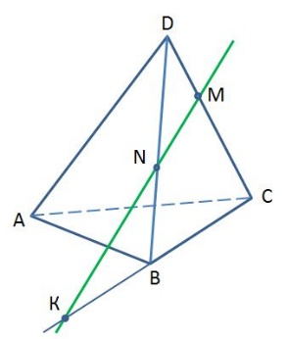  Каким плоскостям принадлежит точка К?  1) АВС и ABD  2) ABD и BCD  3) ACD и ABD  4) ABC и BCD
2 | Выберите верные высказывания:  1) Любые три точки лежат в одной плоскости.  2) Если центр окружности и ее точка лежат в плоскости, то и вся окружность лежит в этой плоскости.  3) Через три точки, лежащих на прямой, проходит только одна плоскость.  4) Через две пересекающихся прямые проходит плоскость, и притом только одна.
3  4  5  6  7 | Выберите неверные высказывания:  1) Если три прямые имеют общую точку, то они лежат в одной плоскости.  2) Прямая, пересекающая две стороны треугольника, лежит в плоскости этого треугольника.  3) Две плоскости могут имеет только две общие точки.  4) Три попарно пересекающиеся в разных точках прямые, лежат в одной плоскости.  Выберите верные высказывания:  1) Две прямые в пространстве называются параллельными, если они не пересекаются.  2) Если одна из двух параллельных прямых параллельна плоскости, то другая прямая либо так же ей параллельна, либо лежит в этой плоскости.  3) Существует такая прямая, которая лежит в плоскости и параллельна прямой, пересекающей данную плоскость.  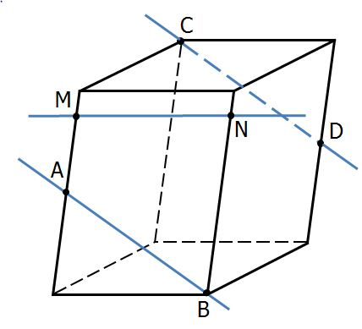  4) Скрещивающиеся прямые не имеют общих точек.  Точки А и D – середины ребер параллелепипеда. Выберите верные высказывания:  1) Прямые СD и MN скрещивающиеся.  2) Прямые АВ и MN лежат в одной плоскости.  3) Прямые СD и MN пересекаются.  4) Прямые АВ и СD скрещивающиеся.  На сторонах АВ и ВС треугольника АВС взяты соответственно точки D и E так, что длина отрезка DE равна 5 см и . Плоскость α проходит через точки В и С и параллельна отрезку DE. Найдите длину отрезка ВС.  Точки М, Р, К и Е - середины отрезков АВ, ВС, СD и АD соответственно. Найдите ВD, если МК = КЕ = 10 см и АС = 12 см.

 | 1 |  | 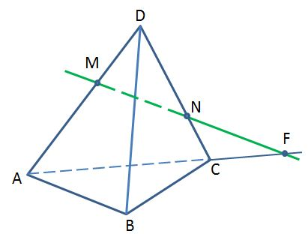  Каким плоскостям принадлежит точка F?  1) АВС и ACD  2) ABD и BCD  3) ACD и BCD  4) ABC и BCD
 | 2 |  | Выберите верные высказывания:  1) Любые четыре точки лежат в одной плоскости.  2) Через прямую и не лежащую на ней точку проходит только одна плоскость.  3) Если три точки окружности лежат в плоскости, то и вся окружность лежит в этой плоскости.  4) Две плоскости могут иметь только одну общую точку.
3 |  | Выберите верные высказывания:  1) Параллельные прямые не имеют общих точек.  2) Если прямая параллельна данной плоскости, то она параллельна любой прямой, лежащей в этой плоскости.  3) Если прямая параллельна линии пересечения двух плоскостей и не принадлежит ни одной из них, то она параллельна каждой из этих плоскостей.  4) Существует параллелепипед, у которого все углы граней острые.
4 |  | Точки А и D – середины ребер параллелепипеда. Выберите верные высказывания:  1) Прямые СD и MN пересекаются.  2) Прямые АВ и MN скрещивающиеся  3) Прямые АВ и СD параллельные.  4) Прямые АВ и MN пересекаются
 | 5  6  7 |  | Выберите неверные высказывания:  1) Две окружности, имеющие общий центр, лежат в одной плоскости.  2) Прямая, проходящая через вершину треугольника, лежит в плоскости этого треугольника.  3) Три вершины треугольника принадлежат одной плоскости.  4) Через две параллельные прямые проходит плоскость, и притом только одна.  На сторонах АВ и ВС треугольника АВС взяты соответственно точки О и М так, что длина отрезка ОМ равна 4 см и . Плоскость α проходит через точки В и С и параллельна отрезку ОМ. Найдите длину отрезка ВС.  Точки Т, Р, К и О - середины отрезков АВ, ВС, СD и АD соответственно. Найдите ВD, если ТК = КО = 8 см и АС = 10 см.

